Практическая № 8«Запросы и отчеты в Access»

Цель работы: создать несколько запросов для вывода необходимой информации из таблиц, а также сформировать отчеты для вывода данных на печать.

Запросы:

1. Создать запрос на выборку (через конструктора запросов)

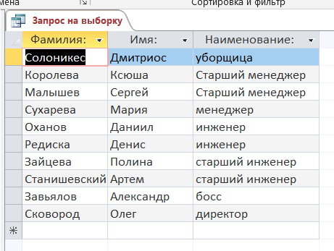

Рисунок 87 - Результат запрос на выборку

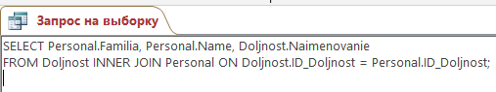

Рисунок 88 - SQL код запроса на выборку

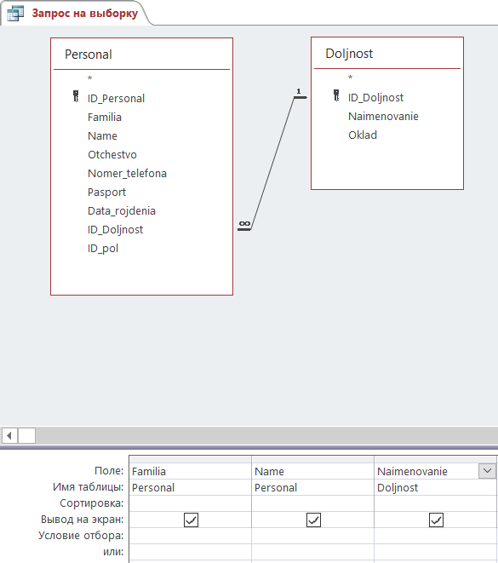

Рисунок 89 - конструктор запроса на выборку

1. Создать запрос на выборку с условием отбора

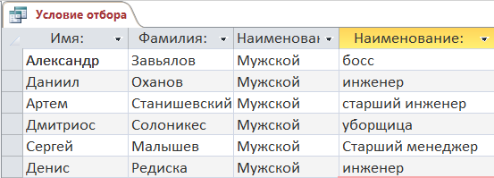

Рисунок 90 - результат условия отбора

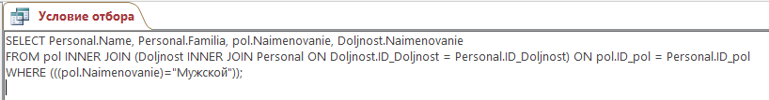

Рисунок 91 - SQL код условия отбора

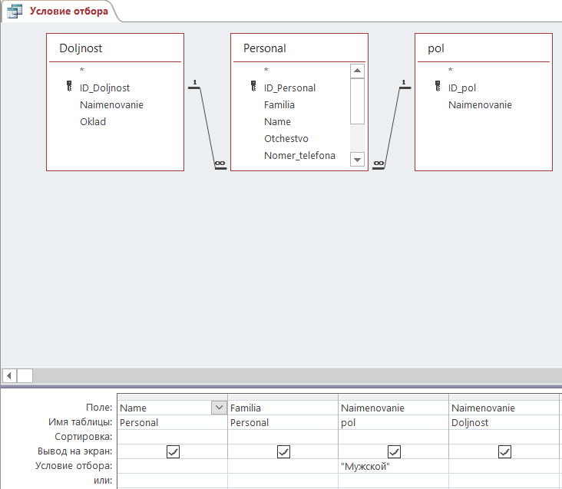

Рисунок 92 - конструктор условия отбора

1. Создать запрос на групповые операции

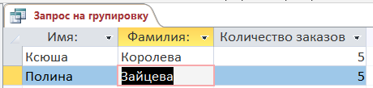

Рисунок 93 - результат группового запроса

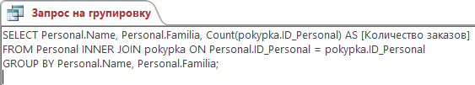

Рисунок 94 - SQL код запрос на группировку

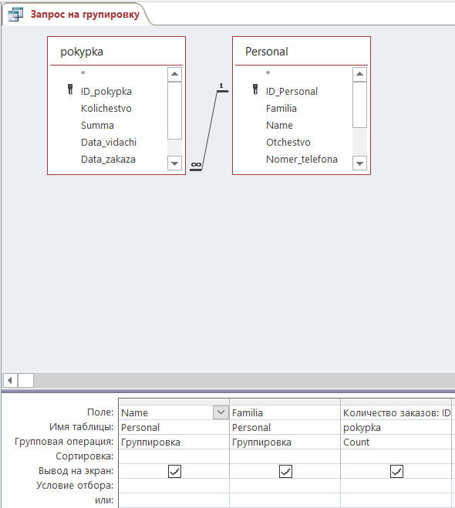

Рисунок 95 - Конструктор группового запроса

Отчеты:

1. Создать 3 отчета по таблицам

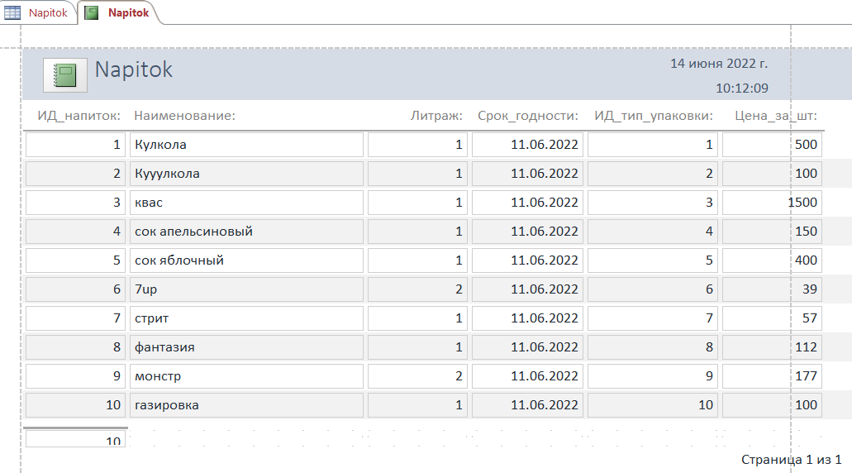

Рисунок 96 - отчет напиток

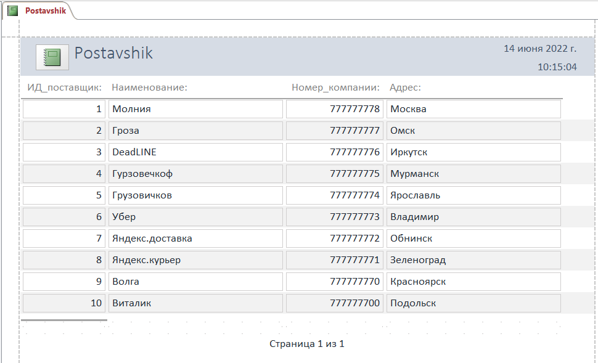

Рисунок 97 - отчет поставщик

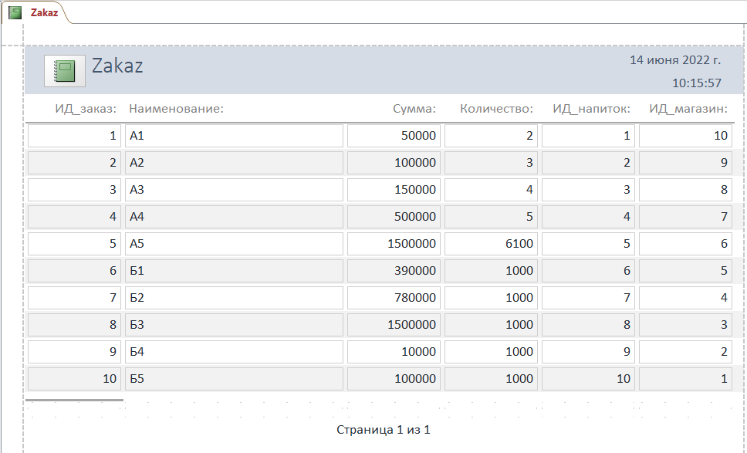

Рисунок 98 - отчет заказ

1. Создать 2 отчета с помощью мастера отчетов, объединив данные из разных таблиц

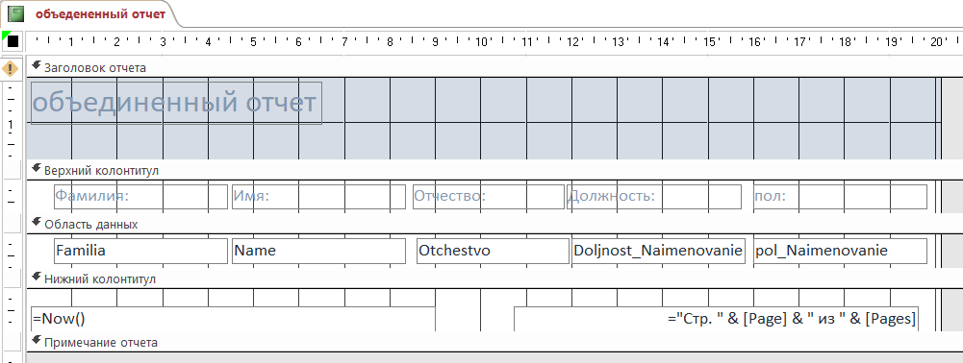

Рисунок 99 - Объединённый отчет макет

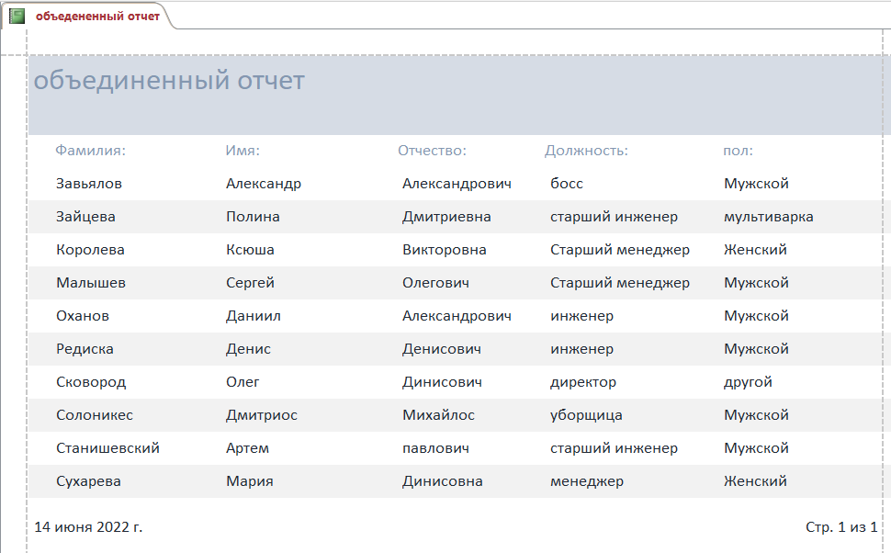

Рисунок 100 - объединенный отчет

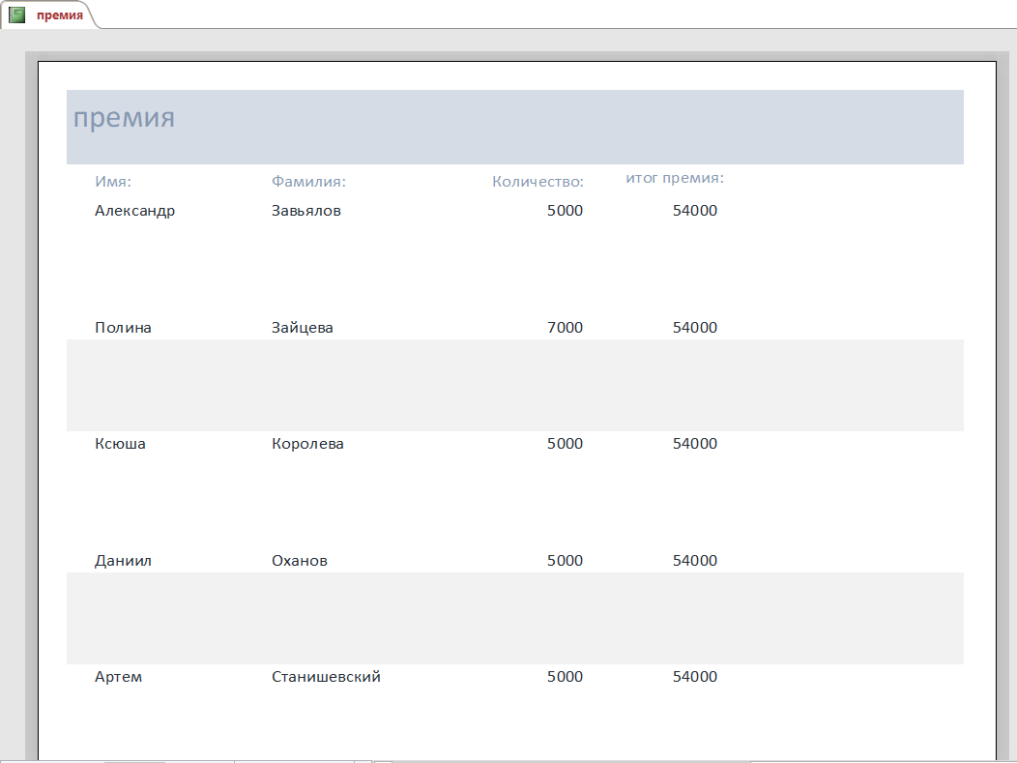

Рисунок 101 - отчет с подсчетом

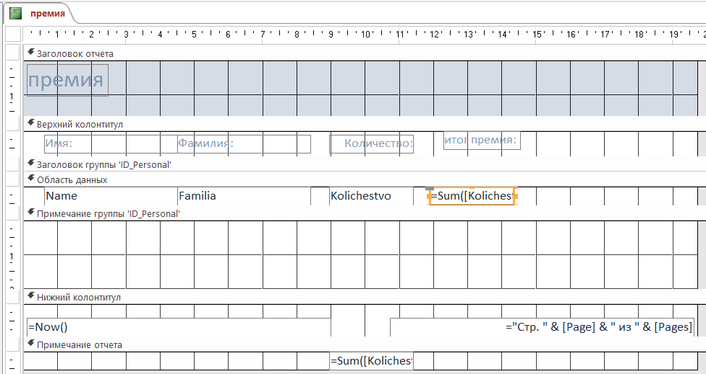

Рисунок 102 - макет подсчетом

1. Создать 1 отчет по созданному ранее запросу

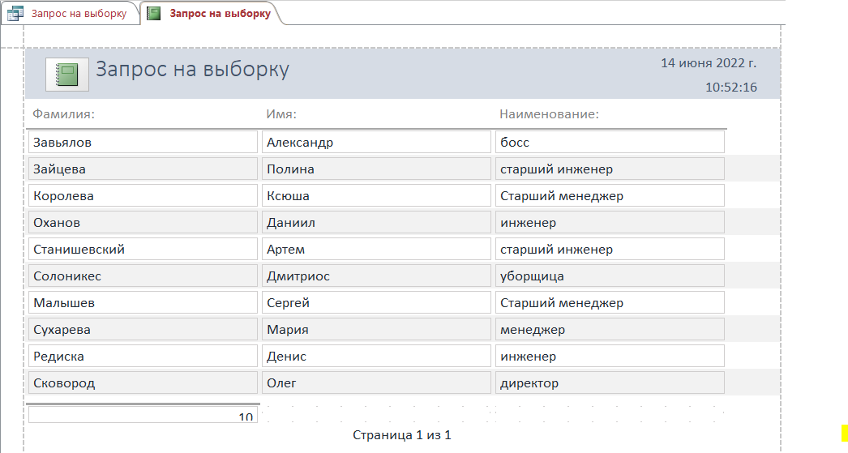

Вывод: было создано несколько запросов для вывода необходимой информации из таблиц, а также сформированы отчеты для вывода данных на печать.